SỬA CHUNG
Mở đầu file dẫn dắt câu chuyện: “Sự tích Hồ Gươm”
ĐỔI CÔ CÚ THÔNG THÁI thành thần rùa KIM QUY

THAY ẢNH CÔ CÚ THÀNH ẢNH NHÂN VẬT THẦN RÙA:

THÊM 1 SLIDE ẢNH BÊN DƯỚI KÈM THU ÂM MỞ ĐẦU TRƯỚC KHI CHƠI

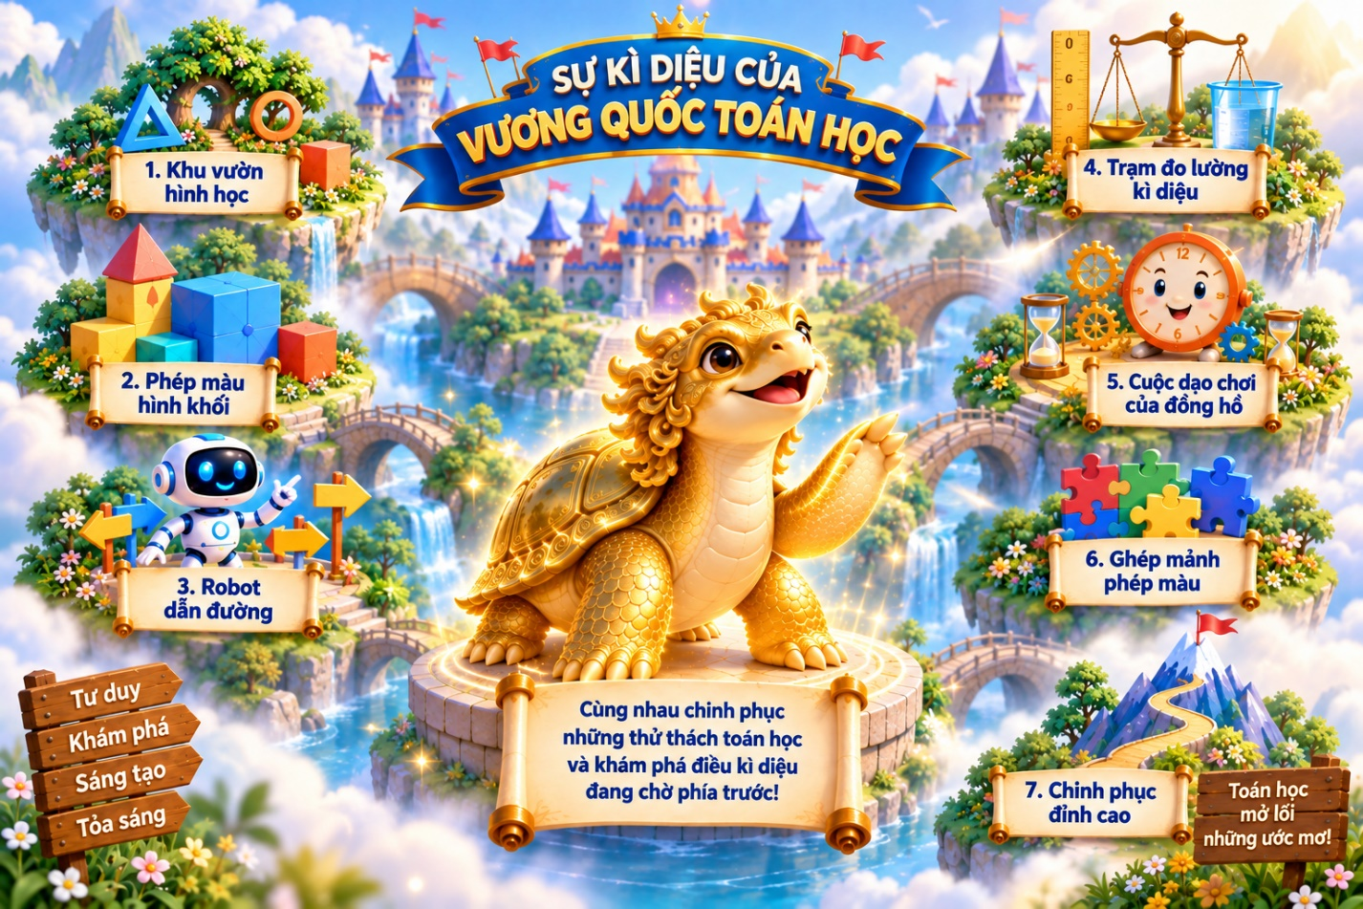
THU ÂM MỞ ĐẦU TRƯỚC KHI CHƠI
“Các dũng sĩ, hành trình chinh phục Vương quốc Toán học đã bắt đầu! Hãy cầm chắc thanh Gươm thần, vận dụng trí tuệ và tinh thần đoàn kết để vượt qua 7 thử thách phía trước. Mỗi thử thách được chinh phục, một điều kì diệu sẽ được mở ra! Các bạn đã sẵn sàng chưa? Lên đường thôi nào!”

- SỬA CÁC TRÒ CHƠI BP 5 (Lỗi thu âm đang bị toàn bộ Tiếng Anh)
- Sửa tên TC: “Sự kì diệu của Vương quốc Toán học”
- Ở mỗi 1 trang trò chơi có thêm phần “Gợi ý cách chơi” thu âm + phần nd thu âm ngắn gọn hiển thị 1 góc trên cùng trang trò chơi
(7 thu âm hướng dẫn cách chơi cho 7 trò chơi trong vương quốc)
- Thêm nút: “Tiếp tục” và “Quay lại” ở từng mục Trò nhỏ
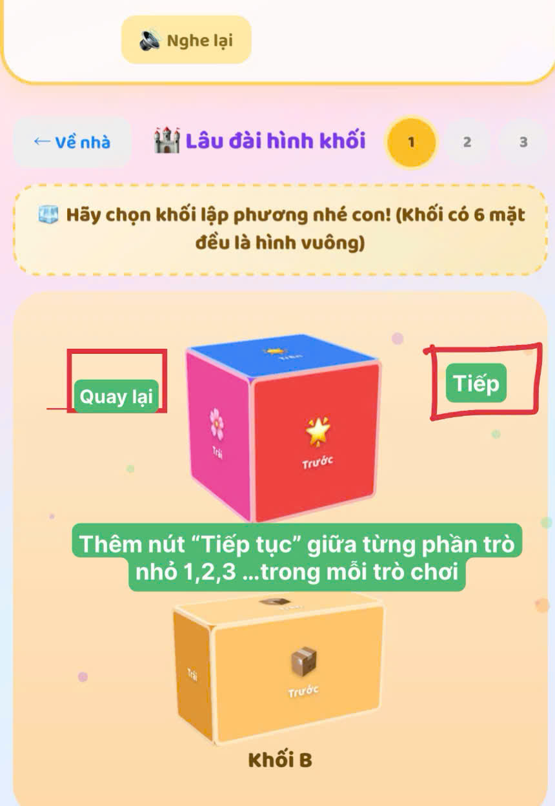

SỬA RIÊNG TỪNG TRÒ

- “Lâu đài hình khối” gộp với trò “Khối lập phương thần kì” đổi tên thành “Phép màu hình khối”
- Trò 1 bên trong vẫn là các trò trong lâu đài hình khối cũ
- Trò 2: vẫn nd trò “Khối lập phương thần kì”

- Câu 2 bị lặp ở trò “Lâu đài hình khối” Khối lập phương có mấy mặt hình vuông?
Trả lời: Có 6 mặt hình vuông bằng nhau
- Trò “Rôbot dẫn đường” sửa lại bố cục các ô, nút mũi tên, chữ để trên cùng 1 vị trí xếp ngang để khi chơi HS dễ nhìn không phải lướt màn hình lên xuống
 |  | 
- Sửa lại tên trò chơi: “Căn phòng đo lường” thành “Trạm đo lường kì diệu”
- Sửa hình ảnh: vẽ 2 đầu thước kẻ vẽ thừa ra để vạch số 0, số 15 lùi vào bên trong 1 chút
- Co hình ảnh thước kẻ và bàn chải bé lại, để khi HS thao tác kéo thước có 1 khoảng trổng 2 bên kéo thước thoải mái
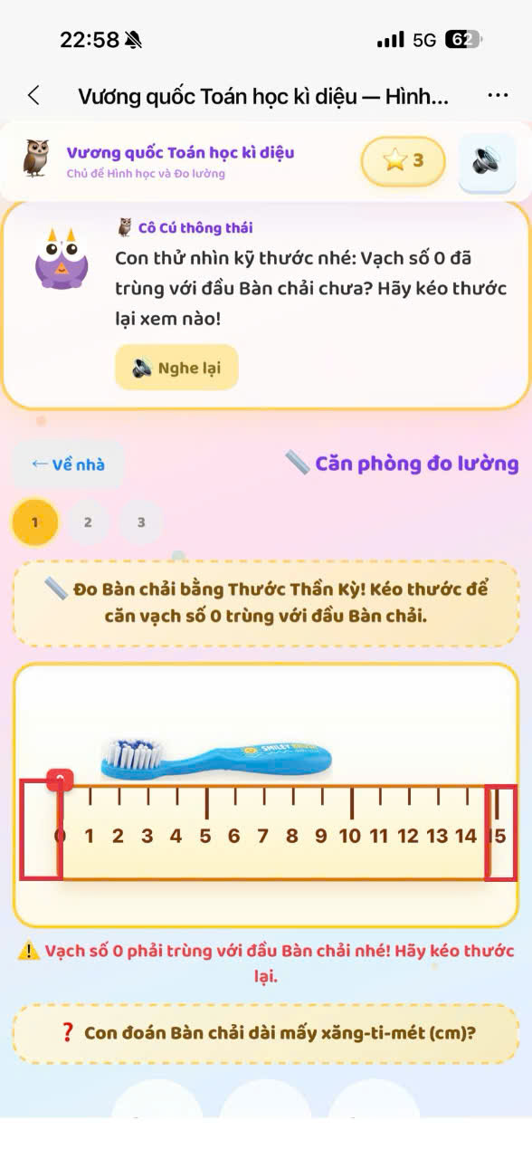
- Các số trên mặt đồng hồ xếp cân đối lại, đúng khoảng cách bằng nhau
Sửa lại yêu cầu học sinh, bỏ yêu cầu cũ của thầy đi
5.1. HS quay kim lần 1: 6 giờ sáng
Hãy quay cho cô 6 giờ sáng, HS quay 6 giờ hiện áp án đúng
- Câu hỏi mở rộng xuất hiện: Khoảng thời gian con vừa quay 6 giờ sáng con thường làm gì?
- HS trả lời
  - HS quay kim giờ lần 2: 11 giờ trưa
- Câu hỏi mở rộng xuất hiện: Khoảng thời gian con vừa quay 11 giờ trưa con thường làm gì?
- HS trả lời

  - HS quay kim giờ lần 3: 19 giờ tối
- Câu hỏi mở rộng xuất hiện: Khoảng thời gian con vừa quay 19 giờ tối con có biết ti vi phát sóng chương trình gì quen thuộc?
- HS trả lời
- Sửa lại hết chữ thường không để IN HOA
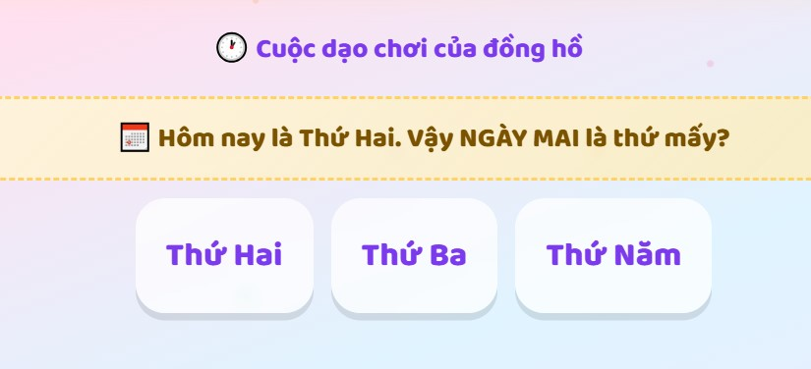
-- Hôm nay là Thứ Hai. Vậy ngày mai là thứ mấy?
chỉ cần đổ màu chữ khác.

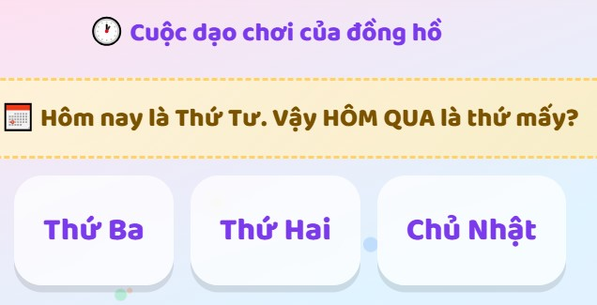

Khối lập phương mở bung các mặt ra xếp lại bố cục khối lập phương dịch sang trái, các chữ đáp án xếp luôn bên cạnh

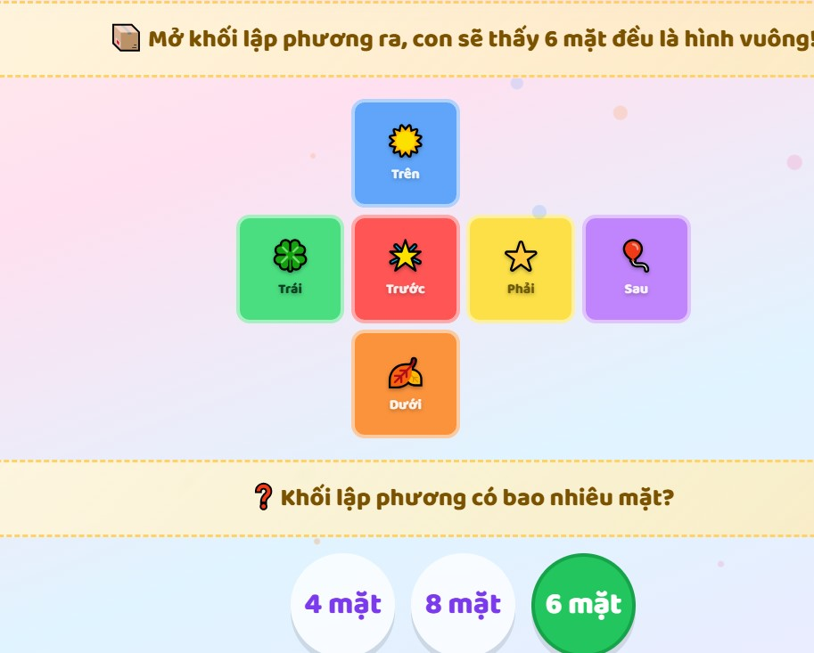

- Bỏ hiệu ứng ảnh mờ mà thay vào đó để trang trang giấy trắng, sau đó để học sinh sáng tạo xếp 3 hình đã cho tạo thành các hình thuyền buồm, ngôi nhà, cây thông… HS tho thích tự sáng tạo qua việc thực hành xếp hình hình học
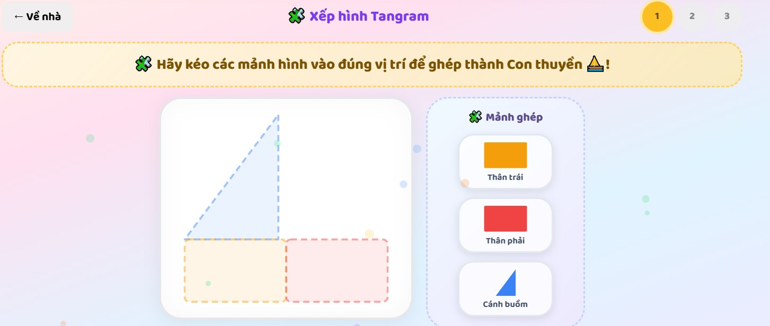

- Sửa tên trò “Xếp hình Tangram” thành “Ghép mảnh phép màu”
- Sửa lại nội dung phần trò “Siêu thử thách” đổi tên thành “Chinh phục đỉnh cao” (Thu gọn 5 trò thầy đã thiết kế thành 2 trò và thêm 2 bài bên dưới)
*Thêm Bài 1: Tạo các khối hộp chữ nhật như ảnh sau và yêu cầu học sinh xếp dạng hình toà tháp 5 tầng (thiết kế từng khối hộp chữ nhật rời, học sinh có thể dùng chuột để kéo thả từng khối xếp 5 tầng toà tháp)

Mô tả:    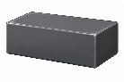        Cho các viên gạch màu nâu và xám, em hãy xếp thành hình toà tháp 5 tầng (lưu ý dùng hết số gạch để xếp) | Mẫu:  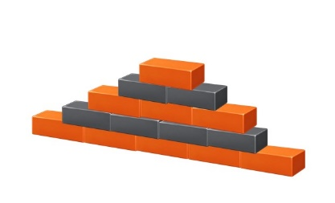  Điền số thích hợp vào ô trống?  Em đã dùng ….. viên gạch màu nâu và….. viên gạch màu xám để xếp toà tháp.

*Thêm Bài 2:
Toà lâu đài có:  Có:………. khối lập phương.  Có:………. khối hộp chữ nhật. | 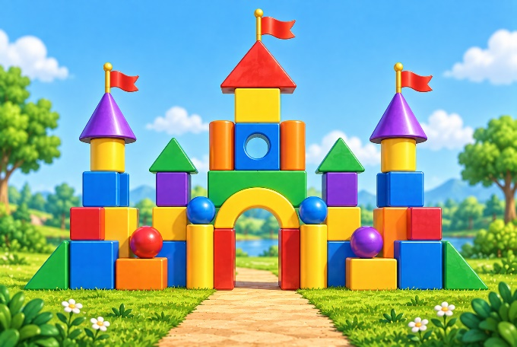

- Kết thúc (Thêm 1 slide kết) THU ÂM ĐOẠN KẾT + Kèm ảnh


THU ÂM KẾT THÚC TRÒ CHƠI

“Hành trình khám phá Vương quốc Toán học” khép lại với những thử thách mà các em đã cùng nhau vượt qua. Cũng như Vua Lê Lợi xưa kia đã nhận thanh Gươm thần từ thần Kim Quy, vượt qua muôn vàn gian khó để đánh thắng giặc Minh, mỗi thử thách hôm nay là một cơ hội để chúng ta rèn luyện bản lĩnh, tinh thần đoàn kết và ý chí vượt khó. Qua đó, câu chuyện lịch sử nhắc nhở thế hệ hôm nay phải biết trân trọng hòa bình, yêu nước và có trách nhiệm chung tay xây dựng, bảo vệ quê hương, đất nước.”

